Exercício – Ecologia Urbana – Conservação da Biodiversidade (BIE-317)

Considerando as informações contidas nos bancos de dados do GeoSampa (http://geosampa.prefeitura.sp.gov.br/PaginasPublicas/_SBC.aspx) e do Centro de Estudo da Metrópole (http://200.144.244.157:8000/resolution/), defina:

- indicadores relacionados com o grau de cobertura vegetal;
- indicadores relacionados com as condições socioeconômicas da população.

Considerando esses dois conjuntos de fatores, destaque distritos ou bairros da cidade que se situam em cada um dos quadrantes abaixo:

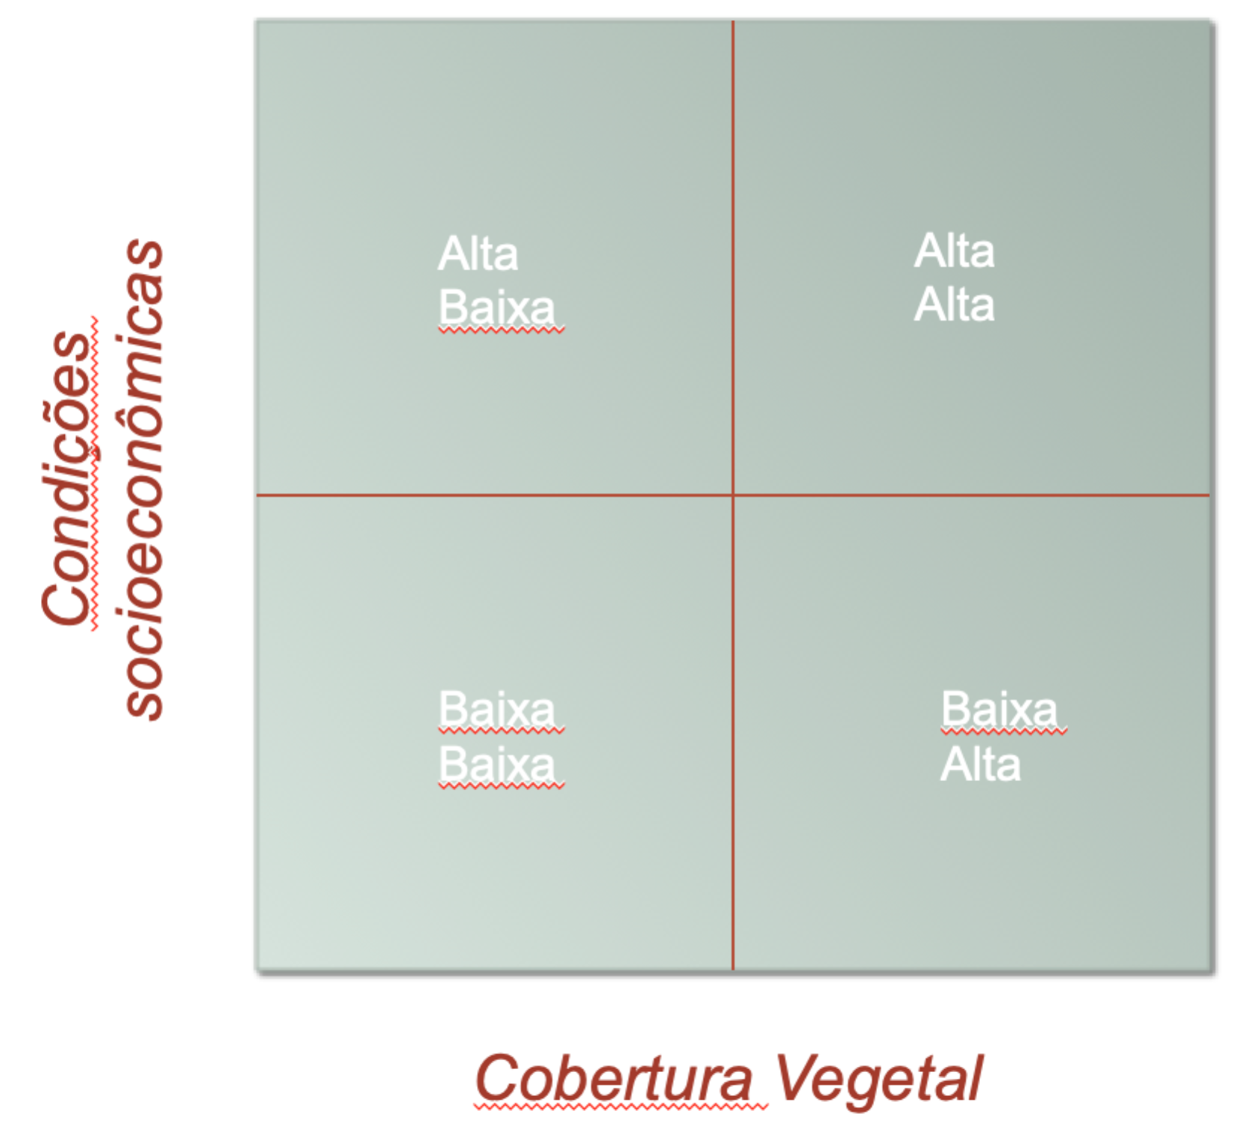

Em cada um destes quadrantes, que ações ou políticas públicas poderiam ser tomadas para estimular ou criar maiores oportunidades de interação da população com as áreas verdes?

